■ Look-up tables
❍ 배열 인덱스를 사용하여 현재의 픽셀값을 사용하는 배열
: 새로운 값이 인덱스에 의해 지정된 값으로 변경
❍ 목적 : 영상에 대한 계산량을 줄이기 위함
❍ LUT의 크기는 Quantization Level에 영향을 받는다.
❍ 16비트 이상이 되면 LUT를 사용하지 않고 이미지 값 자체를 사용
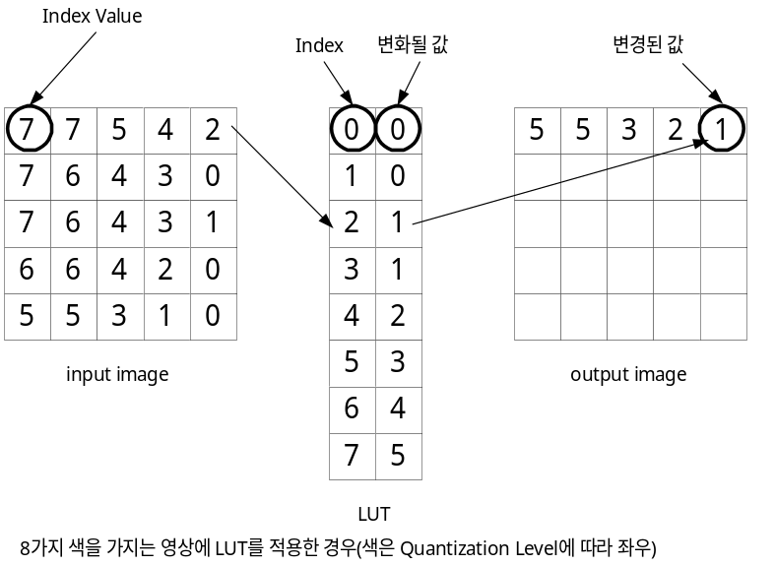
■ Histogram
□ 히스토그램의 의미 : 영상 내에 존재하는 화소값들이 얼마나 분포하고 있는가에 대한 확률 분포. 히스토그램을 누적분포그래프로 그릴 경우 모든 확률에 대한 합은 1이다.
□ 영상의 명암값의 정보를 보여주기 위해 사용되는 도구.
□ 영상의 구성 즉, 명암 대비 및 명암값 분포에 대해 자세히 알 수 있다.
□ x축 : 화소가 가질 수 있는 명암값 표시
y축 : 각 명암값이 가진 빈도수 표시
□ 이상적인 이미지는 히스토그램이 모든 영역에 고르게 분포 (확률분포): 전체 영상의 픽셀값들이 같은 확률로 나타나야 함 (아래그림. 그러나 실제는 그렇지 못하다)
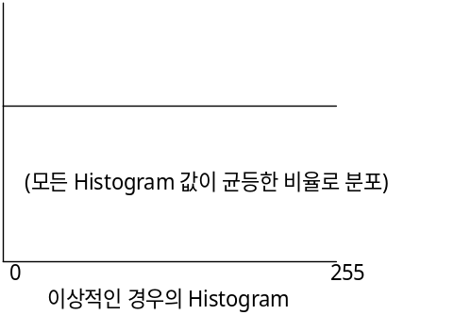
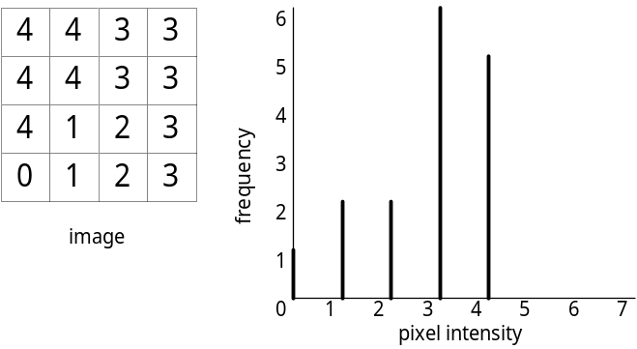
<<8가지 색을 갖는 영상에 대한 히스토그램>>
□ 용도 : 물체 인식. 일반적으로 영상에서 물체 안의 화소는 유사한 분포를 가짐. 히스토그램의 마루와 골의 분석은 물체부분과 배경부분에 속한 화소의 명암값 분포구분을 통해 영상내 물체를 구별해 내는데 사용
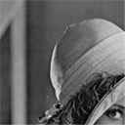 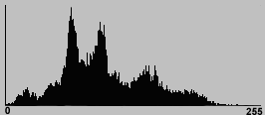
(a) 부분 영상 데이터 (b) Histogram
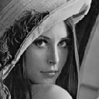 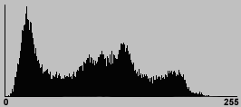
(c) 부분 영상 데이터 (d) Histogram
■ Histogram equalization
□ 영상의 명암값 분포가 빈약할 때 영상의 상태를 향상시키기 위한 방법
□ 목적 : 일정한 분포를 가진 히스토그램을 생성하는 것. 일반적으로 이상적인 이미지는 히스토그램의 분포가 균등하기 때문.
□ 히스토그램 평활화는 히스토그램을 평탄하게 하는 것이 아니라 명암값 분포를 재분배하는 것.
□ 명암값 분포의 재분배란 구간내 모든 부분에서 픽셀의 누적값이 같게 나오는 것이며 이 때문에 높은 값을 갖는 부분은 간격이 넓어지고 작은값을 갖는 부분은 서로 모여 조밀하게 된다.
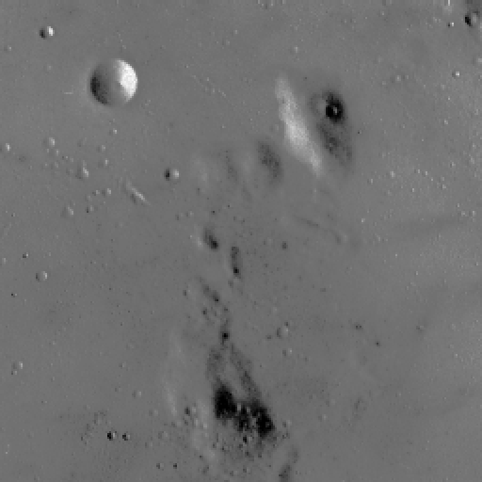 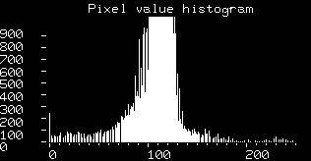
(a) 입력 영상 데이터 (b) Histogram
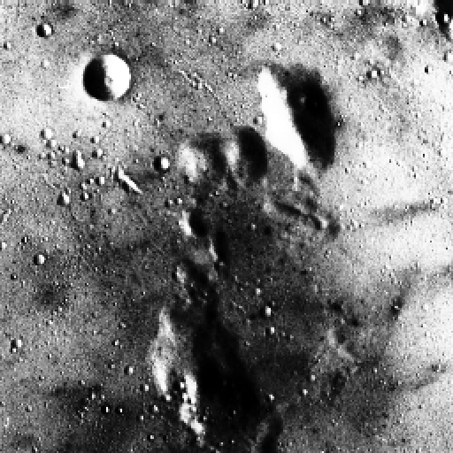 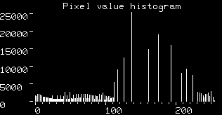
(c) 평활화된 영상 데이터 (d) Histogram
□ 위성 사진이나 실제 영상 의 사진 같은 경우 편중된 픽셀값의 분포가 많기 때문에 깨끗한 결과를 얻을 수 없다.
■ Histogram Specification
□ 목적 : 입력 영상의 명암의 도수 분포를 특정한 분포 곡선의 모양을 가지도록 재배치하여 영상 내 특정부분의 명암도를 부각시켜 인식하기 위해 사용.
□ 히스토그램 평활화의 원리 : 히스토그램은 기본적으로 고른 분포를 가진다. 고른 분포를 가진 히스토그램들은 서로가 같다고 생각하는 가정하에 처리.
 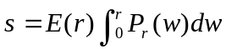 : 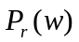는 도수 분포율, Histgram균일화 처리된 입력영상
 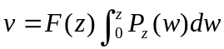 : 희망하는 명암도 분포를 갖는 균일화 처리된 영상
➔ 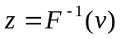 : 균일화된 영상을 원하는 영상의 명암도로 되돌리는 역변환.
 균일한 분포를 갖는 히스토그램은 같다 : 에서 균일한 분포를 갖는 v대신에 s를 대입
 : s 분포를 역변환하게 되면 원하는 분포를 갖는 영상을 얻게 된다.
□ Equalize된 입력 이미지 : 이영상에서 나무 부분이 더욱 드러나 보이도록 화면을 개선
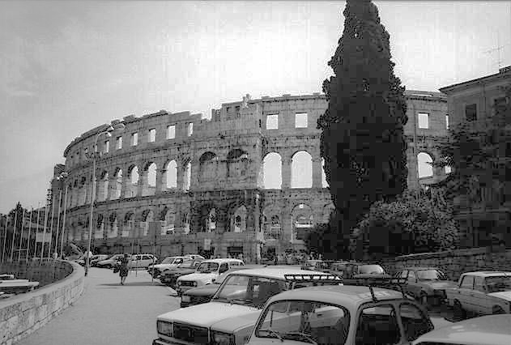 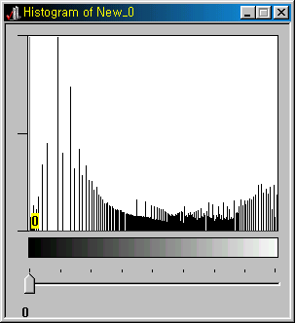
□ 나무쪽에 해당하는 부분이 강조될 수 있는 히스토그램을 생성 후 equalization 수행
□ 새로운 LUT를 사용하여 입력이미지를 적합 ➔ 역변환 수행
□ 원하는 부분이 개선된 이미지생성

Contrast Stretching

- Contrast : 이미지의 밝고 어두운 pixel들의 분포를 말함.
- 좋은 contrast를 갖는 이미지 : 모든 범위의 intensity들이 동일하게 분포된다.
- Contrast stretching : 이미지의 명암대비를 향상시키기 위하여 사용(histogram을 잡아
당겨서 이미지의 모든 범위를 채우는 것)
→ 영상의 가장 낮은 화소값과 가장 높은 화소값과의 범위를 넓게 해줌으로서 명
암대비를 향상시키는 방법.(아래의 그림)
→ 영상의 히스토그램을 펼쳐 명암값 분포를 최대한으로 활용.
→ 낮은 명암 대비를 가진 영상의 질을 향상시킴.(영상이 가우시안 분포와 유사한 분포를 가질 때 가장 잘 적용)

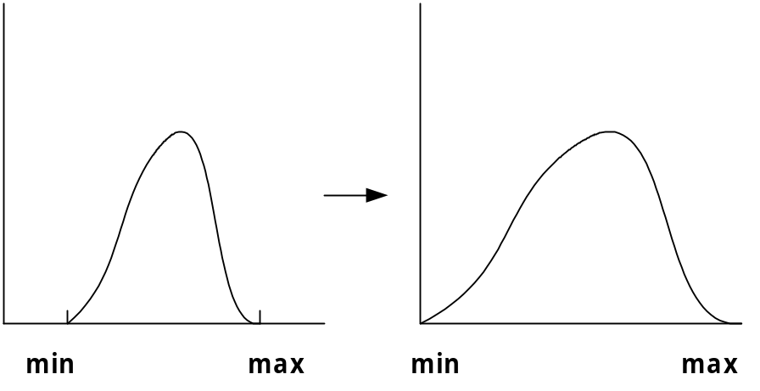
원영상 | Contrast Stretching후 영상
히스토그램에서 가장 낮은 화소값과 높은 화소값의 범위를 넓게 해줌(히스토그램을 펼침)

- 낮은 명암 대비를 가진 흑백영상의 특징
1. 대부분 어둡거나 밝거나 흐림.
2. 낮은 명암대비를 가진 영상의 히스토그램에서는 화소가 히스토그램의 왼쪽, 오른쪽
또는 중앙의 오른쪽에 집중.
3. 히스토그램의 막대는 촘촘하게 밀집되며 가능한 화소값의 범위 중 일부분에만 분포

- 좋은 명암 대비를 가진 영상의 특징
- 넓은 범위의 화소값을 포함(특정한 하나의 명암값이 주류를 이루지 않음)
- 2. 대부분의 화소값이 사용
- 3. 히스토그램은 상대적으로 균일한 화소값의 분포를 포함

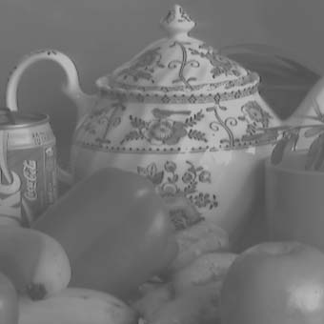
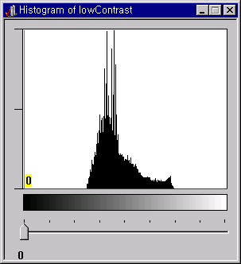
(a) 낮은 명암 대비를 가진 영상 (b) 낮은 명암 대비를 가진 히스토그램
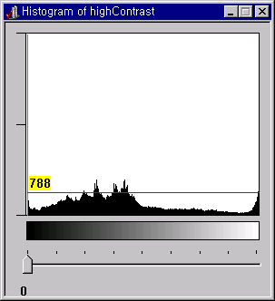
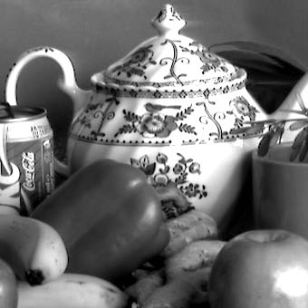
(c) Contrast stretching 후 영상 (d) Contrast stretching 후 영상의 히스토그램

!! Histogram Equalization : 일정한 분포를 가진 히스토그램을 생성하는 것. equalization을 수행한 히스토그램은 보다 균일한 분포를 가짐. 명암값 분포를 재분배하는 것.

- Histogram Equalization과 Contrast Stretching과의 차이점.

Histogram Equalization의 적용 | 명암값의 분포가 전 영역에 대해서 존재할 때 적용하면 효과가 좋음
Contrast Stretching의 적용 | 명암값이 어느 한쪽에 집중되어 있을 때 적용하면 효과가 좋음

2. Contrast stretching의 2가지 방법
① 기본 명암 대비 스트레칭 (basic contrast stretching)
영상 히스토그램이 모든 범위의 화소값을 포함하도록 영상을 확장
수식
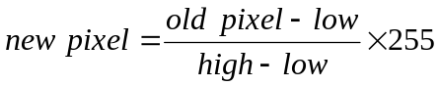
1 영상에서 가장 낮은 화소값을 이용하여 뺄셈연산을 수행, 가장 낮은 화소값을 0으로 만든다.(히스토그램 왼쪽으로 이동)
2 영상이 전체 명암값을 포함하도록 확장(결과 영상 0 ~ 255까지의 명암값을 갖는다.)

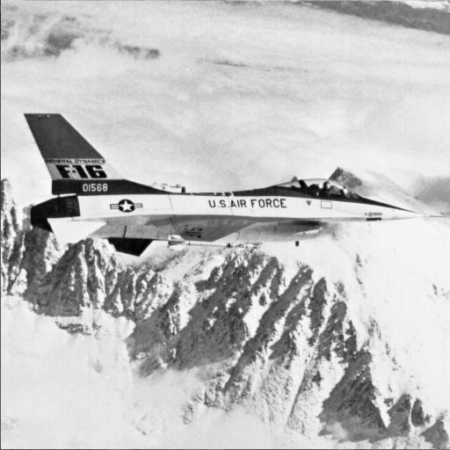

기본 명암 대비의 원본 영상 기본 명암 대비의 처리 영상

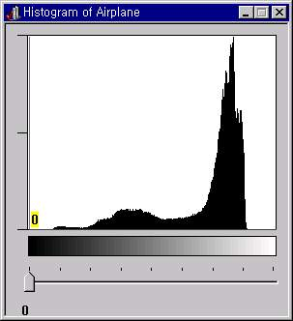
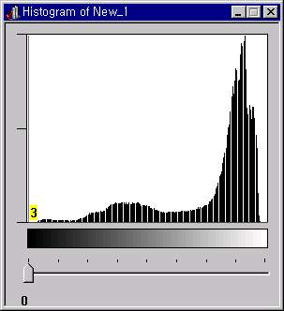

원본영상의 히스토그램 처리 영상의 히스토그램

②엔드인 탐색(ends-in search)
→ 모든 범위의 명암값을 갖지만 히스토그램의 특정 부분에 화소들이 치우친 영상에 가장 잘 적용되며 대부분의 영상처리기는 이 방법을 위주로 만들어져 있음.
→ 처음이나 마지막에 아주 높은 대비를 보이고 중간부분이 비어있는 영상에는 그다지 효율이 좋지 않음

1 일정 양의 화소가 흰색 또는 검정색을 갖도록 지정
2 낮은 범위의 임계값과 높은 범위의 임계값 발견을 위해 히스토그램 조사
3 아래와 같이 룩업 테이블을 초기화

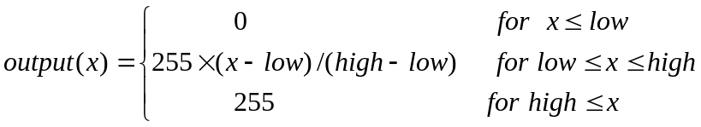
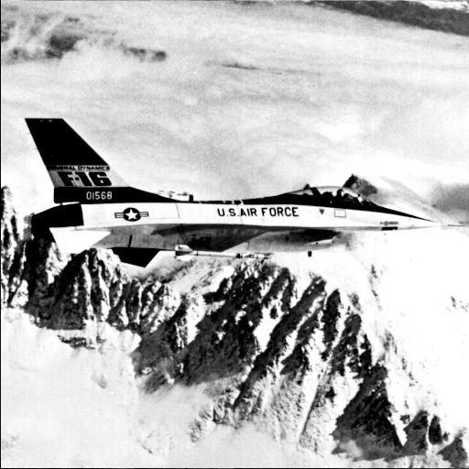

앤드인 탐색 원본 영상 앤드인 탐색 처리 영상
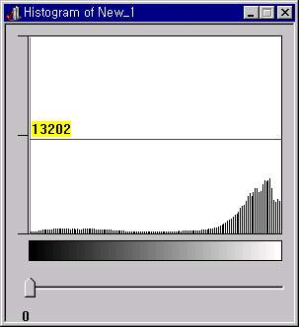

앤드인 탐색 원본 영상 히스토그램 앤드인 탐색 처리 영상의 히스토그램
명암 변환

- 명암 변환 : 미리 정의된 함수에 의해 pixel 단위로 한 pixel을 새로운 pixel로 변환하는 point process -룩업 테이블(LUT)사용-
- LUT : 원 pixel과 새로운 pixel의 관계를 그래프로 표현, x축(수평축)은 원 pixel, y축(수직축)은 새로운 픽셀을 의미.
- 프로그램 하기 쉽다.

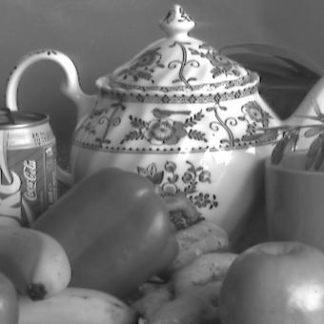
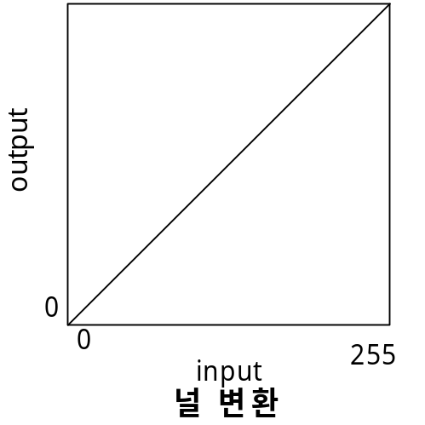

→ 새로운 화소는 이전 화소와 동일한 값.

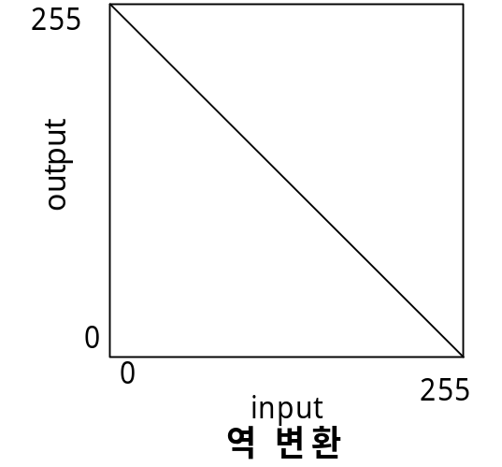

→ 영상을 역으로 변환, 명암값은 사진학적으로 역변환되는 영상과 유사한 영상을 생성

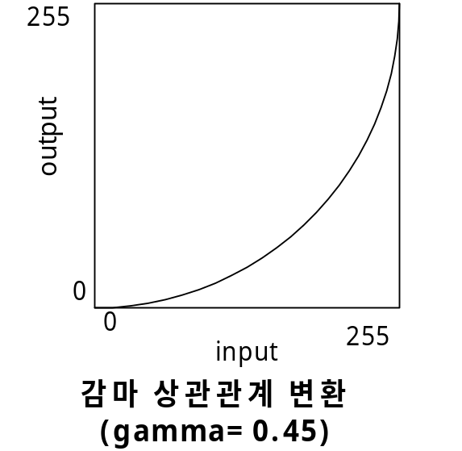

→ 영상의 명암을 감마 상관 관계 변환에 의하여 조절 – 영상 센서, 출력기, 필름등에서 발생하는 비선형적인 반응들을 보간하는 영상처리를 수행할 때 사용.

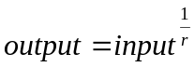
! 감마값(r) 이 1.0 → 널 변환
!! 감마값(r) 1.0보다 작고 0.0보다 크면 → 영상을 흐리게함.
!!! 감마값(r) 1.0을 초과한다면 → 영상을 밝게함

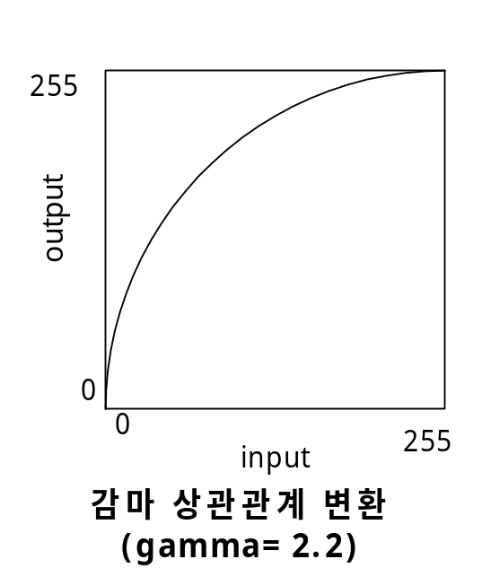

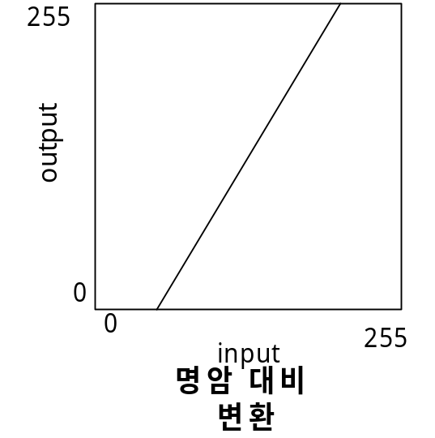

→ 최대로 밝은 값을 어둡게 하고 최대로 어두운 값을 밝게 함으로써 높은 명암 대비를 가진 영상의 명암 분포를 향상시켜서 요구에 보다 적합한 영상을 생성한다.
→ 위변환의 경우 명암 스트레칭된 영상.

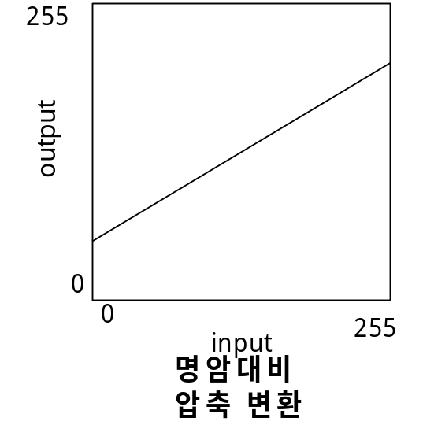

→ 위 변환의 경우 명암 대비가 압축된 영상.

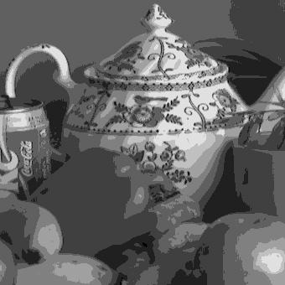
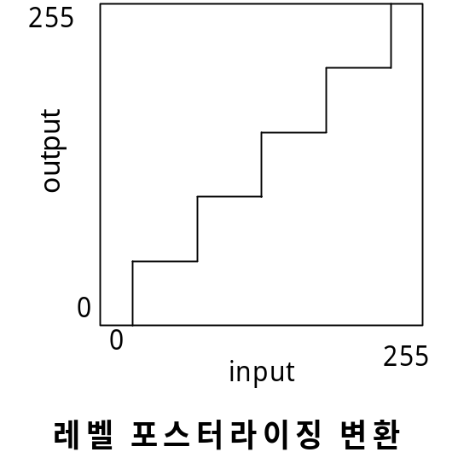

→ 영상에서 화소가 가질 수 있는 명암값의 범위를 축소, 임계값을 이용한 방법은 명암값의 범위를 둘로 축소 시킬 때 사용한다.
→ 위의 경우 6레벨 포스터 라이징 변환

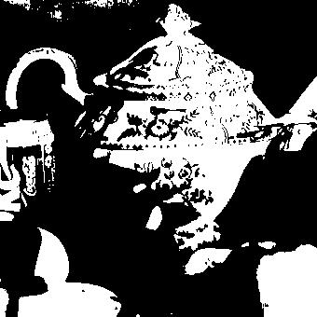
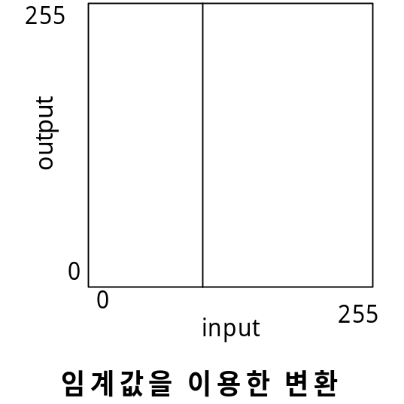

→ 명암값의 범위를 둘로 축소 시킴.

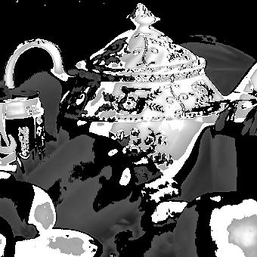
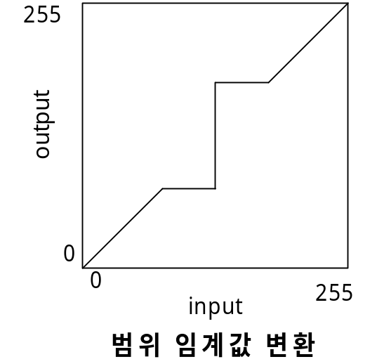

→ 임계값을 제한된 범위로 축소시키고 다른 입력 화소들을 널 변환시킴.

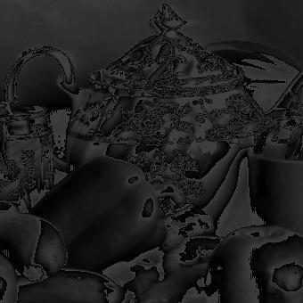
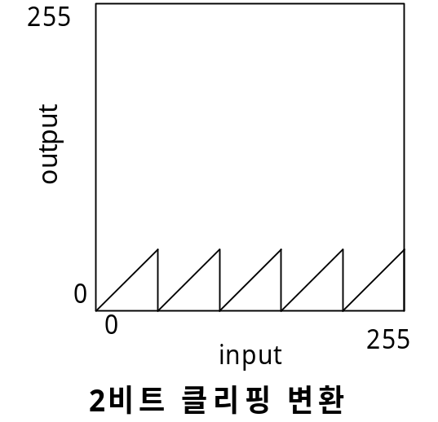

→ 화소의 최상위 비트 중의 일정 부분을 0으로 설정한다. 이것은 검정색으로부터 흰색까지의 넓은 범위의 명암값을 가진 영상을 동일한 명암 주기를 가진 몇몇의 부영역으로 분할하는 효과
→ 위에서 0부터 255까지의 명암값 범위는 0부터 63까지의 범위를 가진 4개의 부 구간으로 분할

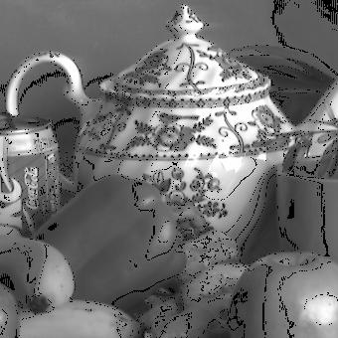
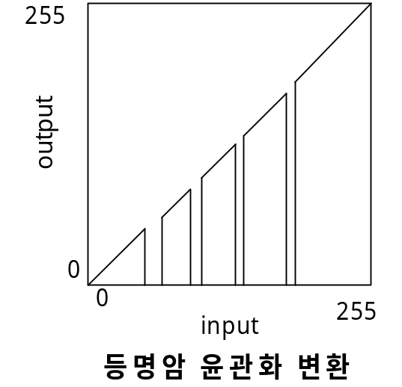

→ 입력 명암값을 흰색 또는 검정색으로 지정 , 이것은 특정한 구간에 존재하는 영상의 윤곽선을 찾기 위해서 사용. (몇몇의 입력 값 만을 변형하고 대부분은 입력 영상 자료를 원래대로유지)

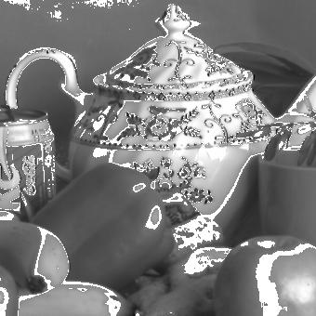
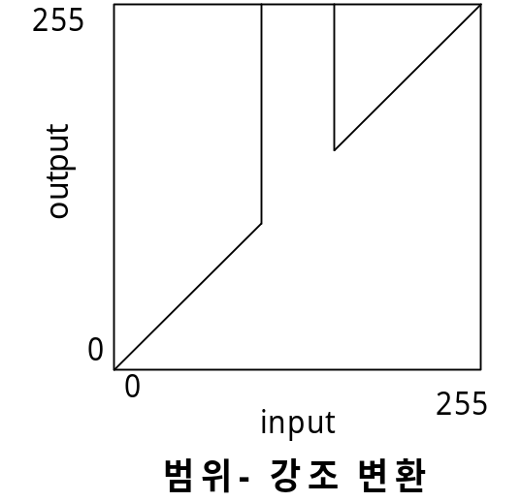

→ 다른 화소를 원상태로 유지하면서 일정 범위의 화소만을 강조.

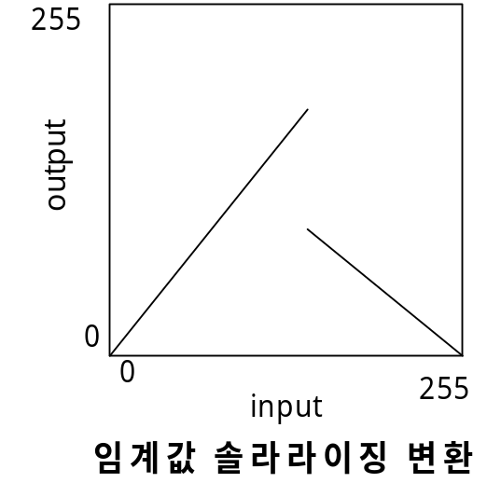

→ 영상을 다음과 같은 공식을 사용하여 변환

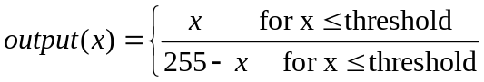

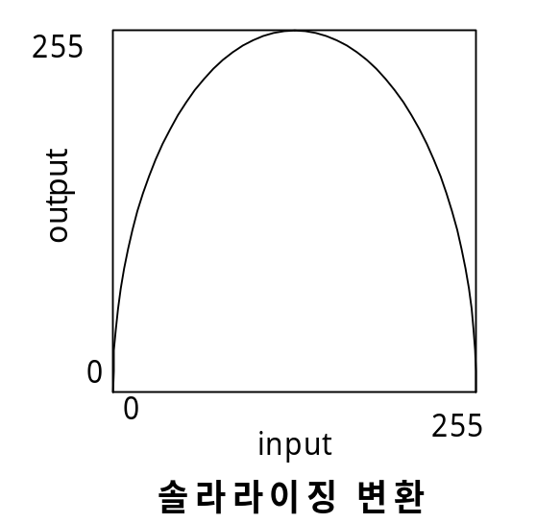
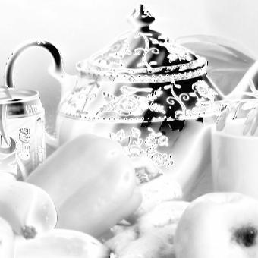

→ 다음의 공식을 사용하여 영상을 변환함.

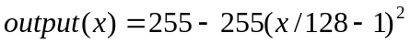*

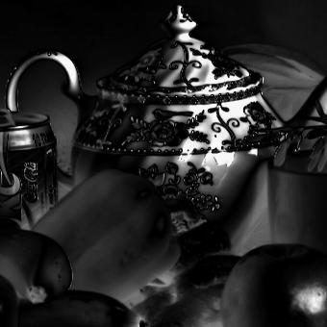
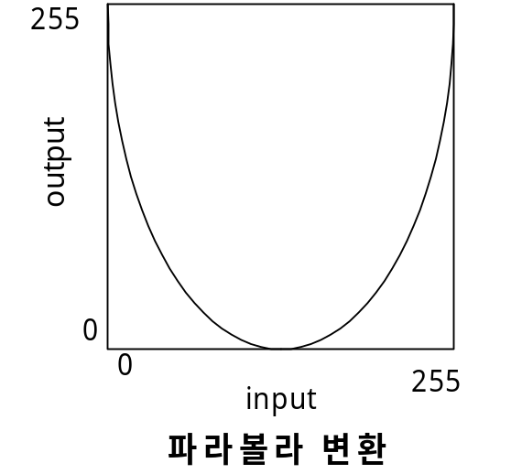

→ 다음의 공식을 사용하여 영상을 변환함.
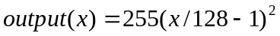*

Convolution( Mask Operation )

- Convolution은 영상 smoothing, 에지 검출(edge detection) 등의 효과를 위하여 사용한다.
- Mask를 영상 공간의 모든 픽셀을 따라 움직이면서 적용한다.
· 마스크 중앙의 원소를 영상 픽셀 (x, y)에 맞추고 마스크와 대응하는 픽셀들의
명암도와 곱한 후 그 결과를 합친다.
· 이렇게 얻은 값이 (x, y)지점에서의 convolution 값이 된다.
· 영상의 픽셀에 중심을 둔 3 x 3 convolution마스크를 적용한 식은 다음과 같다.

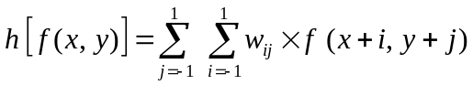

- 가중치는 회선 마스크 혹은 kernel이라 하는 작은 행렬로 결정한다.
· kernel의 차원은 중앙의 위치를 정할 수 있도록 홀수를 사용하며 중앙의 위치는 출력
화소의 위치가 된다.

➔ Convolution에서의 가중치

- Convolution mask에서의 가중치의 합은 전반전인 밝기값에 영향
- 대부분 Convolution mask의 경우 계수들의 합이 1이 되도록 결정
· convolution된 영상은 원 영상과 같은 평균 밝기값을 갖게 됨
· 음의 계수를 가지는 경우 이들의 합은 0이 되며 이러한 경우 음의 화소값이 생성됨
− 새로이 생성될 화소값에 일정한 상수를 더함
− 일정한 값을 더한 결과가 음수일 경우 그 화소값을 0으로 함
-마스크를 적용한 결과의 의미는 마스크의 가중치에 따라 다르다
· (x, y) 픽셀은 중심으로 왼편의 명암도가 작고 오른편의 명암도가 크다면 그렇지 않은
경우 보다 훨씬 큰 값을 산출한다.
→ 왼편으로부터 오른쪽으로 명암도가 급격히 변화하는 지점 파악이 가능하다

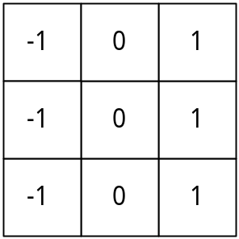

[그림] 예제 마스크 1

· 중앙의 가중치가 8이고 주변 가중치가 모두 –1일 경우 균일한 명암도를 가진
영상에서 이 마스크를 적용한다면 각 영상 픽셀 g(x, y)는 0이 될 것이나 어떤
픽셀값이 주변의 픽셀들에 비해 특별히 크다면 그 지점에서의 g(x, y)는 매우 큰
값으로 계산될 것이다.
→ 갑자기 큰 명암도의 픽셀을 검색할 수 있다.

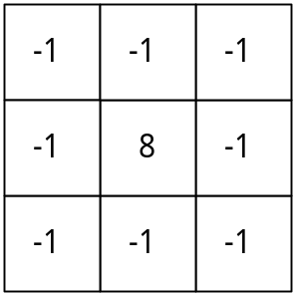

[그림] 예제 마스크 2

➔ 마스크 크기

- 마스크의 크기가 작으면 연산량이 적어 시간이 적게 걸리는 잇점이 있으나 주변 픽셀의
명암도를 충분히 반영시키지 않기 때문에 결과가 정확치 않을 수 있다.

➔ Image border

- Convolution 함수를 구현하는 경우 영상의 경계를 어떻게 처리해야 하는 문제가 생긴다.
- Convolution Window가 영상의 ( 0, 0 ) 위치에 그 중심이 놓여질 때 Sliding Window는 아래
그림과 같이 왼쪽 위, 끝 부분의 영상과 중첩되는데 이러한 문제를 해결 해야 한다.

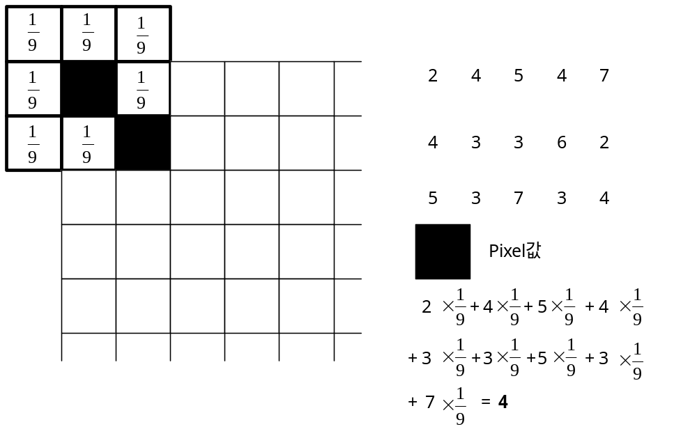
[그림] 영상이 중첩된 Convolution mask와 새로운 pixel값

➔ 문제 해결 방법

1. Zero – padding
- Convolution Window의 빈 셀들의 계수를 0으로 가정한다.
- 구현이 단순하나 결과 영상의 끝부분이 영상의 많은 정보를 가지고 있는 경우 좋은
방법이 아니다.

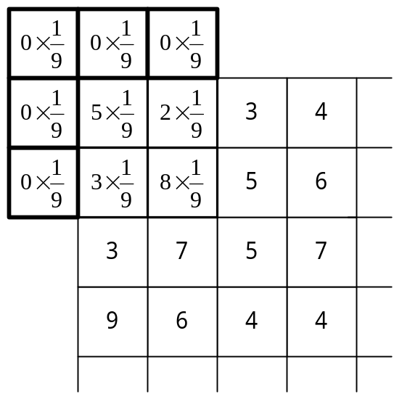
[그림] Zero-padding 방법

2. Sliding Window가 영상과 중첩되지 않는 첫 위치에서 Convolution을 시작하는 방법
- 3*3 mask를 사용하는 경우 ( 1, 1 )부터 ( N-2, N-2)까지만 사용한다.
- 가장 보편적인 방법이다.

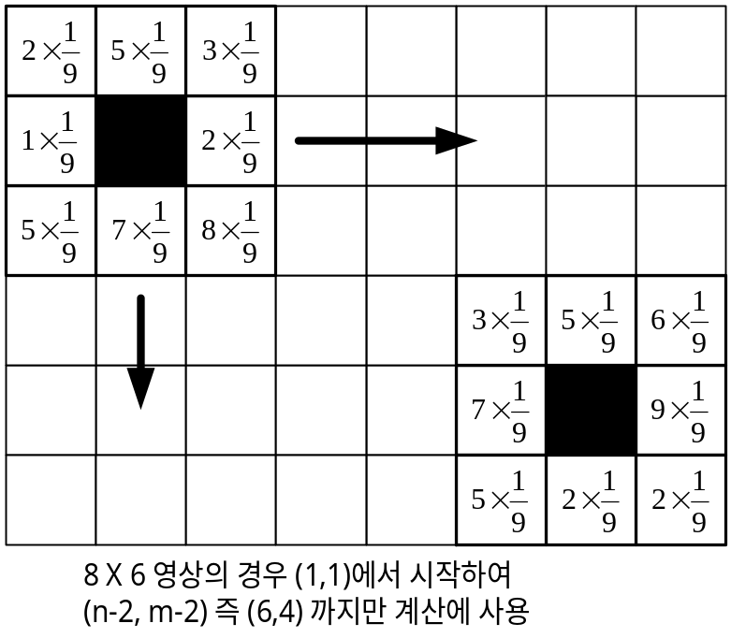
[그림] mask가 영상과 중첩되지 않는 첫 위치에서 Convolution시작 방법

3. Wrap – around ( 영상을 둘러싸는 방법 )
- 계산량은 많으나 별효과 없는 방법으로 알려져 있다.
- 3*3 mask로 512*512 영상을 convolution하는 경우
-첫번째 convolution window는 ( 511, 511 ), ( 0, 511 ), ( 1, 511), ( 511, 0 ), ( 0, 0 ), ( 1, 0 ), ( 511,1)
( 0, 1 ), ( 1, 1 )의 위치의 화소들에 대하여 수행한다.

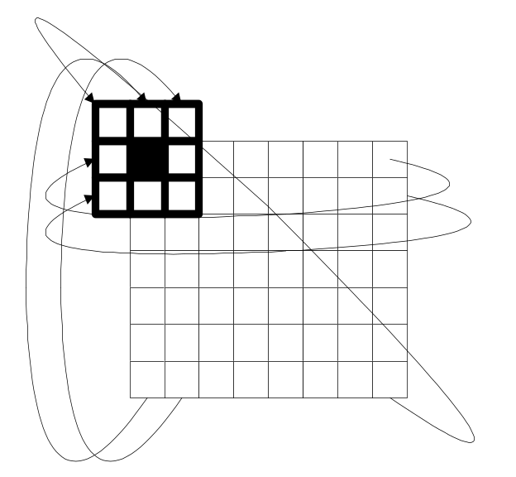

[그림] Wrap-around 방법

4. 중첩되는 window 영역을 무시하고 실제 영상값에 대해서만 계산

➔ 계산량

- Convolution mask의 크기가 증가할 때, 계산 부담은 지수 함수적으로 증가한다.
- 즉 영상의 크기가 N*N이고 mask의 크기가 M*M일 경우 계산량은 N²M²에 비례한다.
- 계산량을 줄이는 방법
· mask를 여러 개의 1D Vector로 분할

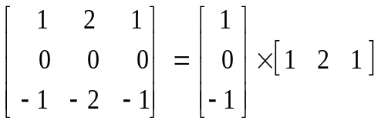

- 분리 가능한 함수는 크기가 큰 마스크를 이용할 때 요구되는 계산시간을 줄여준다.
즉 속도 개선을 위하여 2차원 마스크를 1차원으로 분할 적용하면 계산량을 줄일 수 있게
된다. 단 모든 마스크에 적용되는 것은 아니다.
- 위 행렬의 인수를 가지는 mask (3*3)가 영상에 적용되는 것이 아니라 아래와 같이
두 개의 mask로 분할 되어 차례로 영상에 적용된다.

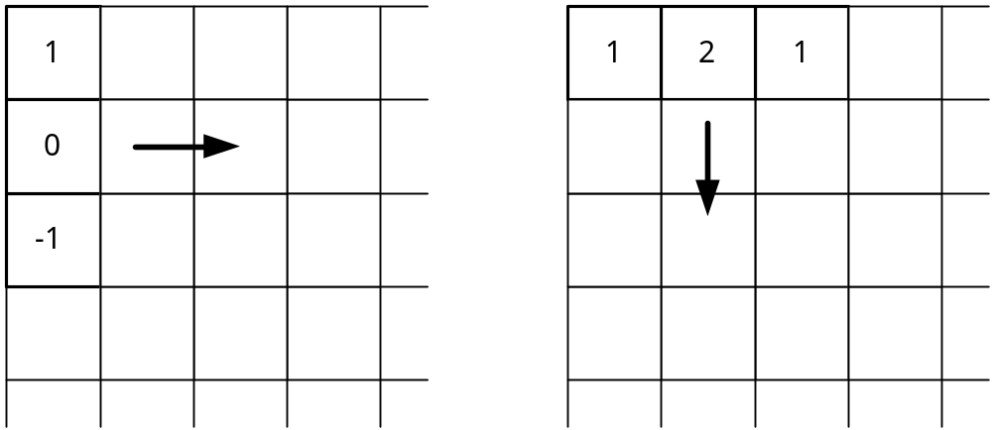

[그림] 영상에서 2D Vecter가 1D Vecter로 분할 적용된다는 의미

Smoothing Filter

- 영상 입력 과정은 영상신호 표본화, 정량화, 통신이동 등 여러 단계를 거치며 이 과정에서

잡음등 불필요한 신호가 섞이게 되는데 영상 smoothing은 이러한 것들을 감소시키는데

사용되는 기법을 말한다.
- 이 기법은 큰 object를 추출하기 전에 이미지로부터 작은 세세한 부분을 제거하거나
선이나 곡선의 끊어진 부분을 연결하기 위해 수행되는 전 처리 단계로써 사용되기도 한다.

❒ noise
 영상 위에 첨가되어지는 원하지 않는 대상을 noise라 한다.
 종류
Random noise − 가장 흔히 볼 수 있는 잡음의 형태로 화면상에 불규칙적으로 실리고
크기가 불규칙한 특징을 가지고 있음
비디오 카메라로 어두운 곳을 찍으면 영상에 거친 감이 들게 되는데
이를 random noise가 있는 영상의 예라 할 수 있음
Impulse noise − 0과 255와 같은 극단적인 잡음으로 원래의 화소값과는 상호 관련이
없으며 영상의 대비를 약화시킴

Gaussian noise − 가우시안 형태를 가지고 있으며 다양한 intensity를 가지고 있는 잡음

Blurring(Mean filter)

- Blurring이나 저주파 공간적 필터링은 한 영상의 세세한 부분을 제거하나 경계부분이
뭉게져 영상이 부드러워진다.
- Blurring은 convolution을 통하여 수행되며 blurring mask의 값은 모두 같은 값을 가짐
· 3*3 mask의 모든 원소들은 1/9
· 5*5 mask의 모든 원소들은 1/25
· blurring은 이웃 화소들과의 평균한 값이라 할 수 있음

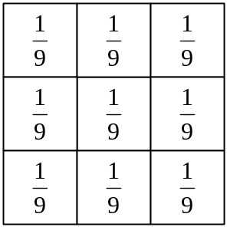

[그림] 3*3 blurring mask

· 평균의 의미

 평균한다는 것은 임의의 집단에서 극단적인 값을 제거한다는 것을 의미한다.
두드러지게 밝거나 어두운 화소들은 이웃한 화소들의 영향으로 평준화된다.
 Blurring mask가 크면 클수록 원래의 화소값에 가까워 지며blurring 효과는 커진다.
− 전제 : 한 화소의 이웃에 있는 화소값은 주위의 화소값과 유사

장점 | 단점
· 임펄스 잡음에 대해서는 비효과적임 | · 임펄스 잡음에 대해서는 비효과적임  · 영상에서 많은 정보를 가지고 있는  경계부분이 모호해짐  − 영상 data의 edge부분도 급격한 농도의  차가 있기 때문에 edge 부분과 잡음  부분을 분리하여 잡음부분만 제거하는  것이 필요  − 영상을 smoothing하면 세밀한 잡음은  눈에 보이지 않게 되나 잡음이나  edge를 고려하지 않고 smoothing하기  때문에 잡음을 제거할 순 있어도 영상  또한 흐리게 됨

 에지를 그대로 보존하기에 비교적 좋은 기법인 median filter를 쓰는 경우 더 나은
효과를 볼 수 있다

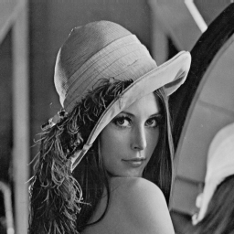

[그림] 원 영상 (15% random noise)

[그림] mean filter( 3*3 mask ) 적용 영상

[그림] mean filter( 5*5 mask ) 적용 영상

Blurring Source

for ( int i = 1; i < height - 1; i++)
for ( int j = 1; j < width - 1; j++)
{
pDstArray[i][j] = (unsigned char)(((double)pSrcArray[i][j] +
(double)pSrcArray[i-1][j+1] +
(double)pSrcArray[i+1][j+1] +
(double)pSrcArray[i-1][j-1] +
(double)pSrcArray[i+1][j-1] +
(double)pSrcArray[i-1][j] +
(double)pSrcArray[i][j-1] +
(double)pSrcArray[i][j+1] +
(double)pSrcArray[i+1][j]) / 9.0); }

Gaussian smoothing filter

- 일반적으로 blurring을 위해 사용되는 다른 종류의 convolution mask로 평균 출력 영상의
밝기에 영향을 미치지 않도록 mask의 계수들이 선택됨

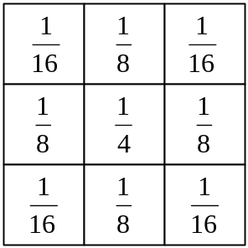

[그림] gaussian 프로파일에 가까운 마스크

- 계수들의 합은 1이 되며 다음과 같은 수식을 가짐

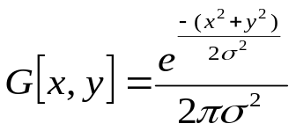

- σ는 gaussian smoothing filter의 폭을 조절하는 파라미터가
· σ의 값이 작을 경우 gaussian smothing filter의 폭은 좁아지고 σ의 값이 클 경우 넓어짐
· σ의 값은 마스크의 크기에 영향을 미친다.
예) σ = 2.0일 때 15*15 크기의 마스크가 필요하며 σ = 3.0 일 때는 23*23 크기의
마스크가 요구된다.

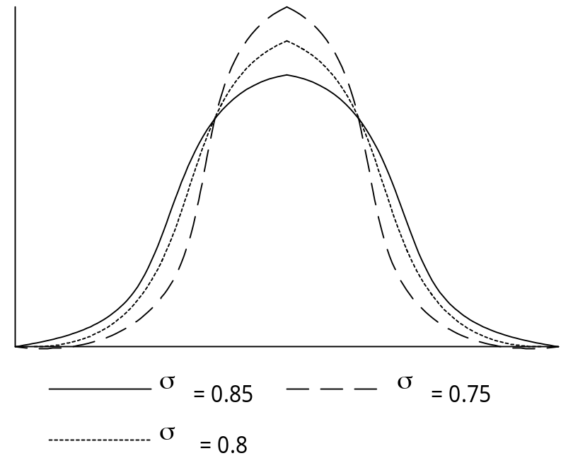
[그림] 서로 다른 값을 가진 가우시안 그래프

Gaussian의 설명

- 2차원 gaussian 함수에서 gaussian 필터에 의해 수행되어지는 smoothing 정도는 모든
방향에서 동일하다. 이는 gaussian이 종모양으로 영상에 덮여 씌워져 모든 방향에 대해
가중치가 균등하게 분포하기 때문이다.
- Gaussian 함수는 하나의 lobe(봉우리)만을 갖음
· 이는 중심 픽셀로 부터의 거리에 비례해서 이웃 화소는 작은 가중치를 가짐
· 가중치를 갖는 이웃 픽셀들의 평균값에 의해 중심 펙셀 값이 대치
- Gaussian 필터에서 σ값이 크면 gaussian 필터의 폭이 넗어지며 smoothing 정도는 커짐

[그림] Gausian smoothing filter 적용 영상

Gaussian smoothing filter source

for ( int i =-3; i < 4; i++)
for ( int j = -3; j < 4; j++)
weight[i+3][j+3] = (exp(-(pow(j, 2)+pow(i, 2)) / (2*pow(*value, 2)))) /
(2*3.1415*pow(*value, 2)); //가중치 계산
for ( i = 3; i < height - 3; i++)
for ( int j = 3; j < width - 3; j++)
{
image = 0;
for ( int x = -3; x < 4; x++)
for ( int y = -3; y < 4; y++)
{
image += (unsigned char)((double)pSrcArray[i+y][j+x] * weight[y+3][x+3]);
}
pDstArray[i][j] = image;

}

Median filtering

- 디지털 영상은 전송되는 도중 잡음과 섞이거나 시스템의 다른 요소에 의해 왜곡될 수
있는데 이러한 경우 잡음 필터 기법을 사용하여 잡음을 감소시키고 왜곡된 영상을
받아들일 수 있는 수준으로 회복시킬 수 있음
· 잡음을 제거하기 위하여 일반적으로 사용되는 저주파 통과 필터링은 가우시안 잡음을
제거하는 데는 적합하지만 임펄스 잡음을 제거하는데는 적합하지 않음
· Median 필터는 영상의 세세한 부분을 보존하면서 임펄스 잡음을 제거하는데 매우
효과적

□ 이웃 화소 중 특별히 차이가 큰 값을 가지는 화소에 영향을 받지 않기 때문
새로운 값이 생성되는 것이 아니라 영상 자체의 값이 결과값이 되므로 경계가
유지 될수 있음

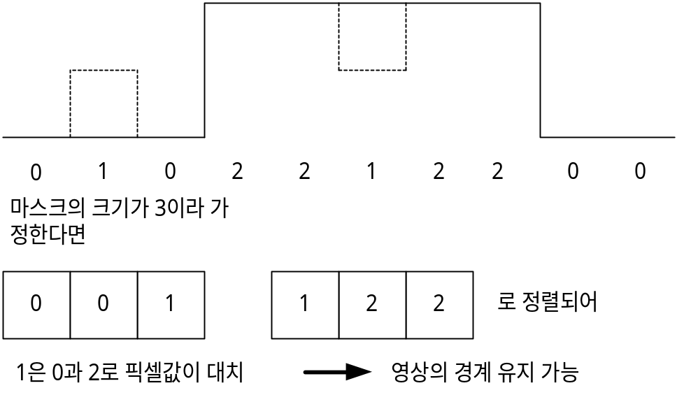

[그림] Median filter가 임펄스 잡음에 효과적인 이유

장점 | 단점
- 에지 정보를 잘 보존 | - 계산량이 많아 수행 속도가 느리고 object  의 모서리 세세한 부분의 형태가 사라  질 수 있음

수행방법

- Median filtering은 한 영상의 화소들에 대하여 임의 크기의 window를 슬라이딩하면서
오름차순으로 window안에 있는 화소들에 대하여 순위를 파악하는 방법으로 수행
- 한 window안의 각각의 픽셀 중 중간에 해당하는 픽셀값이 window의 중심에 대응하는
출력영상의 위치에 채워짐

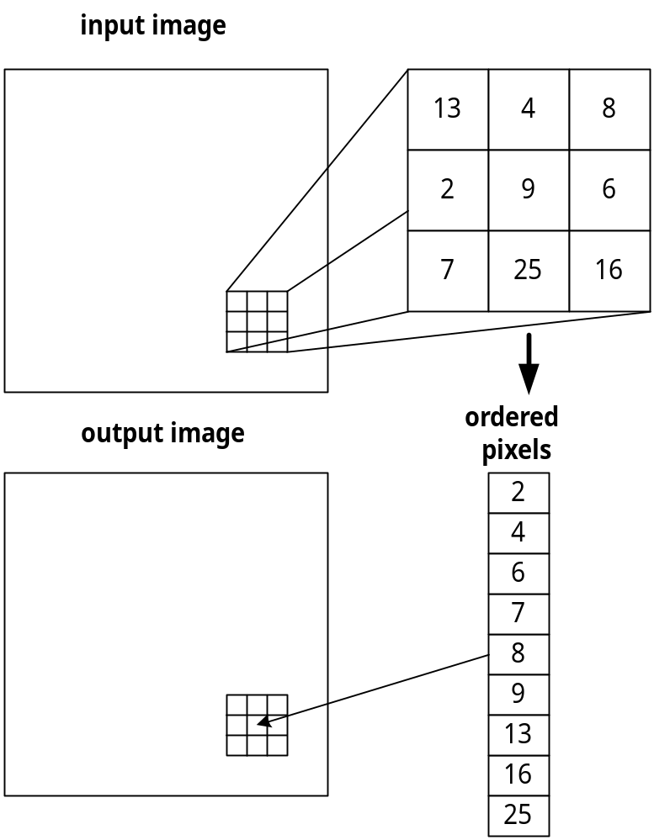

[그림] Median filtering 수행 방법

[그림] Median filter 적용 영상

Median filter window

- 다양한 종류의 필터가 특정한 목적을 위해 사용되어 질 수 있음
· 수평적으로 관련된 잡음을 제거하기 위하여 수직필터를 사용하면 효과적
· 화소열에 나타난 잡음을 제거하기 위해서는 수평필터를 사용하면 좋음
- 원도의 크기는 계산 시간과 잡음 제거 정도를 잘 고려하여 결정하여야 함

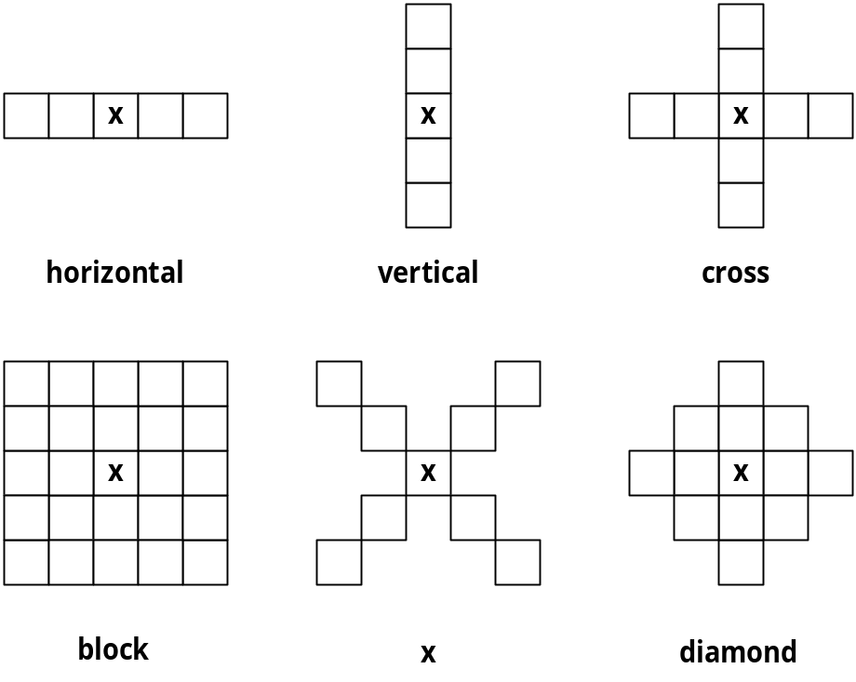

[그림] Median filter Mask

Median filter source

for (int i = 1; i < height-1 ; i++)
for (int j = 1 ; j < width-1 ; j++)
{
array[0] = pSrcArray[i-1][j+1];
array[1] = pSrcArray[i][j+1];
array[2] = pSrcArray[i+1][j+1];
array[3] = pSrcArray[i-1][j];
array[4] = pSrcArray[i][j];
array[5] = pSrcArray[i+1][j];
array[6] = pSrcArray[i-1][j-1];
array[7] = pSrcArray[i][j-1];
array[8] = pSrcArray[i+1][j-1];

for (int x = 0; x < 8; x++) // 버블 소트
for (int y = x + 1; y < 9; y++)
{
int d;
if (array[x] > array[y])
{
d = array[x];
array[x] = array[y];
array[y] = d;
}

median = array[4];
}
pDstArray[i][j] = median;

}

Min / Max filtering

- Min / Max filtering은 median filtering과 매우 유사
- 중심화소를 median window의 값으로 치환하는 대신 최소 window의 값이나
최대 window의 값으로 치환한 것
- 이 두 filter는 극단적인 임펄스 잡음을 제거하는데 효과적
- Min filter는 밝은 스파크를 제거하는데 효과적
- Max filter는 어두운 스파크를 제거하는데 효과적
- 최소값 filtering을 이용할 경우 임의의 화소는 이웃 화소들에서 가장 어두운 화소로
표현되기 때문에 출력 영상의 전체 밝기는 감소되어지며 최대값 filtering으로 출력된
영상은 반대로 전체 밝기가 증가됨
- Min / Max filter는 음의 스파크와 양의 스파크 각각을 강화하는 경향이 있으므로 혼합된
형태의 임펄스 잡음은 제거하기 어려우나 Min / Max filter의 연결된 형태는 이러한
잡음을 제거 하는데 효과적

[그림] Max filter 적용 영상

[그림] Min filter 적용 영상

[그림] max filter 적용 후 min filter 적용

Max filtering source

for (int i = 1; i < height-1 ; i++)
for (int j = 1 ; j < width-1 ; j++)
{
array[0] = pSrcArray[i-1][j+1];
array[1] = pSrcArray[i][j+1];
array[2] = pSrcArray[i+1][j+1];
array[3] = pSrcArray[i-1][j];
array[4] = pSrcArray[i][j];
array[5] = pSrcArray[i+1][j];
array[6] = pSrcArray[i-1][j-1];
array[7] = pSrcArray[i][j-1];
array[8] = pSrcArray[i+1][j-1];

for (int x = 0; x < 8; x++)
for (int y = x + 1; y < 9; y++)
{
int d;
if (array[x] > array[y])
{
d = array[x];
array[x] = array[y];
array[y] = d;
}

max = array[8];
}
pDstArray[i][j] = max;

}

Min filtering source

for (int i = 1; i < height-1 ; i++)
for (int j = 1 ; j < width-1 ; j++)
{

array[0] = pSrcArray[i-1][j+1];
array[1] = pSrcArray[i][j+1];
array[2] = pSrcArray[i+1][j+1];
array[3] = pSrcArray[i-1][j];
array[4] = pSrcArray[i][j];
array[5] = pSrcArray[i+1][j];
array[6] = pSrcArray[i-1][j-1];
array[7] = pSrcArray[i][j-1];
array[8] = pSrcArray[i+1][j-1];

for (int x = 0; x < 8; x++)
for (int y = x + 1; y < 9; y++)
{
int d;
if (array[x] > array[y])
{
d = array[x];
array[x] = array[y];
array[y] = d;
}

min = array[0];
}
pDstArray[i][j] = min;

}

Sharpening

- Sharpening은 blurring의 반대 효과를 가지며 경계를 뚜렷하게 만든다.
- Sharpening은 crispening이라고도 하며 영상에서 상세한 부분들을 더욱 강조하는 효과를
갖게한다.
- 물체의 테두리나 경계선 등에서 명암도가 급격히 변화하는데 스펙트럼의 고주파 성분에
해당
□ 저주파 부분을 차단하거나 약화시키면서 고주파 부분을 그대로 보존한다면 sharpening
효과가 남

- 이웃 화소와의 차를 이용하여 대비효과를 증가 시킴
· 마스크에서 중앙 픽셀값이 가장 큰 것은 이웃 화소간 픽셀 값의 차를 크게 하기 위함
- sharpening에 사용되는 convolution mask는 중심에 양의 값을 가지고 바깥 경계는
음의 값을 가짐
· 중심 픽셀에 양의 수 주변에 음의 수를 준 것은 값의 차를 크게 해서 세밀한 부분을
더욱 강조하기 위함이다.

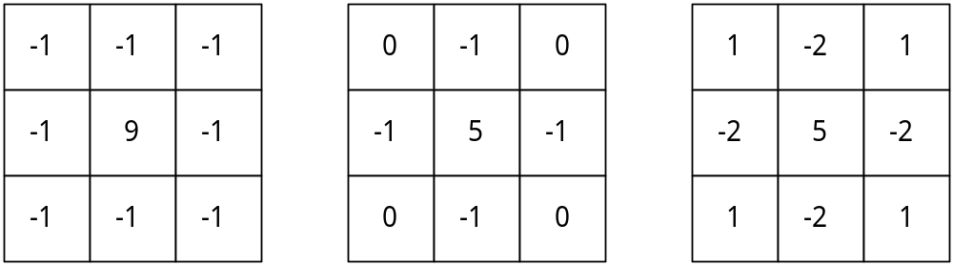

[그림] 일반적인 sharpening Mask

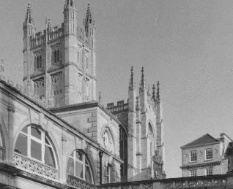

[그림] 원 영상

[그림] sharpening

Sharpening source

for ( int i = 1; i < height - 1; i++)
for ( int j = 1; j < width - 1; j++)
{
temp = (unsigned char)((double)(pSrcArray[i][j]) * 5.0 +
(double)pSrcArray[i][j+1]/-1.0 +
(double)pSrcArray[i-1][j]/-1.0 +
(double)pSrcArray[i+1][j]/-1.0 +
(double)pSrcArray[i][j-1]/-1.0);

temp = min((max (0, temp)), 255);
pDstArray[i][j] = temp;

}

Highpass filter

- 고주파와 저주파의 개념
· 영상의 에지 부분과 같이 값 변화가 큰 부분은 고주파이며 배경과 같이 값 변화가
없는 부분은 저주파 이다.
- 고주파 통과 필터는 저주파 요소들을 제거하고(영상의 평균값과 같은 요소) 아주
세세한 부분들만을 보여주는 효과를 가진다.
- 모든 계수의 합은 0이며 다소 어두운 배경하에서 세세한 부분을 강조하는 결과를 산출
- 영상의 잡음을 증가시키는 단점이 있으며 high-boost filter를 통해 보다 나은 영상을 얻을
수 있음

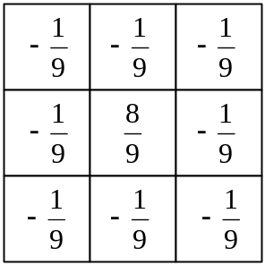

[그림] Highpass filter mask

[그림] highpass filter 적용 영상

Highpass filter source

for ( int i = 1; i < height - 1; i++)
for ( int j = 1; j < width - 1; j++)
{
temp = (unsigned char)((double)(pSrcArray[i][j]/9.0) * 8 +
(double)pSrcArray[i-1][j+1]/-9.0 +
(double)pSrcArray[i+1][j+1]/-9.0 +
(double)pSrcArray[i-1][j-1]/-9.0 +
(double)pSrcArray[i+1][j-1]/-9.0 +
(double)pSrcArray[i-1][j]/-9.0 +
(double)pSrcArray[i][j-1]/-9.0 +
(double)pSrcArray[i][j+1]/-9.0 +
(double)pSrcArray[i+1][j]/-9.0);

temp = min((max (0, temp)), 255);
pDstArray[i][j] = temp;

}

High-boost filter

- 원 영상의 밝기를 증가시킨 후 저주파 영상을 감한다.

High-Boost = αOriginal – Lowpass

α = 1 : 고주파 통과 필터링과 동일한 결과를 가짐
α > 1 : 원 영상에 고주파 통과 필터링된 결과가 더해지는 효과
( 저주파 요소 중 일부를 복원하는 효과를 지님 )

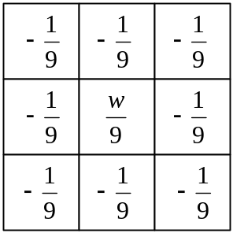
w = 9α - 1

[그림] High-boost filter mask

- Highpass filter와의 차이점
· 고주파 통과 필터링된 영상과 결과를 비교해 보면 고주파 지원 필터는 원래 영상의
배경을 더 많이 보유하고 있으며 α가 증가할 때 전체적으로 영상이 더욱 밝아진다.
· 원래 영상의 밝은 부분이 결과값에 더해지면서 화소값들이 증가했기 때문

[그림] high-boost filter( α = 1.5 )

[그림] high-boost filter( α = 1.2 )

high-boost filter source

w = (9 * (*value)) - 1;
for ( int i = 1; i < height - 1; i++)
for ( int j = 1; j < width - 1; j++)
{
temp = (unsigned char)( (double)(pSrcArray[i][j]/9.0) * w +
(double)pSrcArray[i-1][j+1]/-9.0 +
(double)pSrcArray[i+1][j+1]/-9.0 +
(double)pSrcArray[i-1][j-1]/-9.0 +
(double)pSrcArray[i+1][j-1]/-9.0 +
(double)pSrcArray[i-1][j]/-9.0 +
(double)pSrcArray[i][j-1]/-9.0 +
(double)pSrcArray[i][j+1]/-9.0 +
(double)pSrcArray[i+1][j]/-9.0);

temp = min((max (0, temp)), 255);

pDstArray[i][j] = temp;
}

